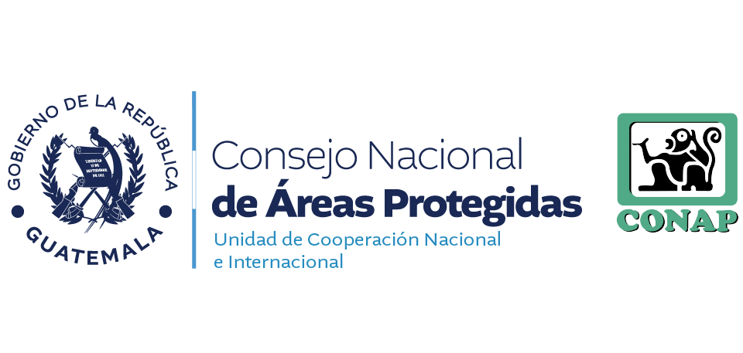
UNIDAD DE COOPERACIÓN NACIONAL E INTERNACIONAL

ENTIDAD: CONSEJO NACIONAL DE ÁREAS PROTEGIDAS
DIRECCIÓN: 5TA AVENIDA 6-06 ZONA 1 7 NIVEL EDIFICIO I.P.M GUATEMALA
HORARIO DE ATENCIÓN: 8:00 AM A 16:30 PM
TELÉFONO: 725
DIRECTORA: LICENCIADA ELSA LEONELA MAURICIO
ENCARGADA DE ACTUALIZACIÓN: KEILY ARACELY GABRIEL BARRERA
FECHA DE ACTUALIZACIÓN: 08/05/2026
CORRESPONDE AL MES DE: MAYO
LEY ORGÁNICA DEL PRESUPUESTO DECRETO 101-97 2017 ARTÍCULO 17 TER E. CONVENIOS SUSCRITOS
NO. |  |  | NOMBRE DEL CONVENIO | SIGNATARIOS | OBJETIVOS | PUNTO FOCAL | VIGENCIA | FECHA DE SUSCRIPCIÓN | FECHA DE VENCIMIENTO
1

